Ιόνιο Πανεπιστήμιο
Τμήμα Αρχειονομίας & Βιβλιοθηκονομίας

Μεταπτυχιακό Πρόγραμμα Σπουδών:
«Επιστήμη της Πληροφορίας - Υπηρεσίες Πληροφόρησης σε Ψηφιακό Περιβάλλον»

Εργασία στο Μάθημα «Ψηφιακές Βιβλιοθήκες»

Τίτλος Εργασίας:

«Αξιολόγηση της Εθνικής Ψηφιακής Βιβλιοθήκης Επιστήμης (NSDL) και της Google στη λήψη παιδαγωγικών πόρων»

Θεοφανώ Κουλούρη: fanie@ionio.gr

Επιβλέπων Καθηγητής: Σαράντος Καπιδάκης

Κέρκυρα …13../2/2008

Περιεχόμενα …………………………………………………………………………2

Ορολογία ……………………………………………………………………………..3

1. Εισαγωγή…………………………………………………………………………...4

2. Χαρακτηριστικά της Ψηφιακής Βιβλιοθήκης NSDL…………………………….6

3. Χαρακτηριστικά της μηχανής αναζήτησης Google και αναζήτηση………………12

4. Περιγραφή της έρευνας …………………………………………………………...15

5. Το Πείραμα………………………………………………………………………...19

6. Αποτελέσματα αξιολόγησης ……………………………………………………..22

7. Άλλες ανάλογες εργασίες…………………………………………………………30

7. Μελλοντικές εργασίες και υποδείξεις …………………………………………….31

8. Συμπεράσματα …………………………………………………………………….33

Βιλβιογραφία…………………………………………………………………………34

ΟΡΟΛΟΓΙΑ

e- Learning-distance Learning Εξ ‘Αποστάσεως Εκπαίδευση
Pedagogical Resources Παιδαγωγικοί Πόροι
NSDL (National Science Digital Library) Εθνική Ψηφιακή Βιβλιοθήκη Επιστήμης
NSF (National Science Foundation) Εθνικό Ίδρυμα Επιστήμης
STEM(The Science, Technology, Πεδία της Επιστήμης, Τεχνολογίας,
Engineering, and Mathematics), fields Μηχανικής και Μαθηματικών
SOL (Society for Organizational Learning) Πρότυπα Μάθησης και Διδασκαλίας
Precision Ακρίβεια
Recall Ανάκληση

- Εισαγωγή

Η εισαγωγή των νέων Τεχνολογιών της Πληροφορίας και των Επικοινωνιών (ΤΠΕ) στην εκπαίδευση άλλαξε σημαντικά τη μορφή και τη λειτουργία της. Είμαστε στην αρχή μιας παγκόσμιας επανάστασης στη διδασκαλία και την εκμάθηση. Εκπαιδευτικοί σε όλο τον κόσμο αναπτύσσουν μια απέραντη συλλογή εκπαιδευτικών πόρων και πηγών στο διαδίκτυο, που διατίθενται δωρεάν και είναι ανοιχτές για χρήση από όλους. Οι εκπαιδευτικοί αυτοί πασχίζουν να δημιουργήσουν έναν κόσμο, όπου ο καθένας έχει πρόσβαση και μπορεί να συνεισφέρει στο σύνολο όλης της ανθρώπινης γνώσης. Καλλιεργούν μια νέα παιδαγωγική, όπου εκπαιδευτικοί και εκπαιδευόμενοι διαμορφώνουν και δημιουργούν μαζί την εξέλιξη της γνώσης και ενισχύουν βήμα-βήμα τα προσόντα τους. Αυτό το αναπτυσσόμενο κίνημα για την Ανοιχτή Εκπαίδευση συνδυάζει την καθιερωμένη παράδοση της ανταλλαγής χρήσιμων ιδεών με εκπαιδευτικούς και τη συνεργατική, αλληλεπιδραστική κουλτούρα του Διαδικτύου. Βασίζεται στην πεποίθηση ότι όλοι έχουν το δικαίωμα στη χρήση, αναδιαμόρφωση, βελτίωση και αναδιανομή εκπαιδευτικών υλικών χωρίς περιορισμούς. Εκπαιδευτικοί, μαθητές, σπουδαστές και άλλοι που, διακατέχονται από αυτή την πεποίθηση συσπειρώνονται στα πλαίσια μιας παγκόσμιας προσπάθειας να κάνουν την εκπαίδευση πιο προσβάσιμη αλλά και πιο αποτελεσματική. Με την υιοθέτηση των νέων τεχνολογιών αναπτύχθηκε και αναπτύσσεται ακόμα η ηλεκτρονική μάθηση (e-learning) και η εξ αποστάσεως εκπαίδευση απέκτησε μια νέα διάσταση και νέες δυνατότητες. Είναι χαρακτηριστικό ότι η ανοικτή και εξ αποστάσεως εκπαίδευση αποτελεί έναν από τους βασικούς προπομπούς της νέας εποχής στο χώρο της εκπαίδευσης. Τα εκπαιδευτικά ιδρύματα που έχουν κεντρικό ρόλο στην παροχή εκπαίδευσης δεν μπορούσαν να μείνουν αμέτοχα στο υπό διαμόρφωση περιβάλλον και ξεκίνησαν να σχεδιάζουν και να διαθέτουν προγράμματα εκπαίδευσης από απόσταση και να προσαρμόζουν τις λειτουργίες και τις υπηρεσίες τους με τρόπο τέτοιο ώστε να ανταποκρίνονται στις ανάγκες διαφορετικών κοινοτήτων χρηστών (Κόκκινος, 2005). Οι ψηφιακές τεχνολογίες στην εκπαίδευση έχουν αλλάξει ολοκληρωτικά το χώρο της εξ αποστάσεως εκπαίδευσης και υιοθετούνται σταδιακά από τα εκπαιδευτικά συστήματα. Η υπερπαραγωγή πληροφορίας στη ψηφιακή της πλέον μορφή και η ανάγκη διακίνησης και αξιοποίηση της, κυρίως μέσω του διαδικτύου, αποτελούν τις προκλήσεις της εποχής μας και επηρεάζουν και το χώρο της εκπαίδευσης. Η χρησιμότητα του WWW (World Wide Web) στο χώρο της εκπαίδευσης/κατάρτισης είναι φανερή. Ενσωματώνει όλα τα χαρακτηριστικά ενός συστήματος υπερμέσων και έτσι μπορεί να χρησιμοποιηθεί θετικά στην τηλεκπαίδευση αλλά και στο σχεδιασμό εκπαιδευτικών προγραμμάτων που διευκολύνουν την αλληλεπίδραση των συμμετεχόντων και που ανανεώνονται και εκσυγχρονίζονται συνεχώς. Ο χώρος της εκπαίδευσης έδειξε ότι είναι σε θέση να υιοθετήσει τις νέες τάσεις και να αξιοποιήσει τις τεχνολογικές δυνατότητες. Η παροχή μαθημάτων από απόσταση αλλά και ολοκληρωμένων κύκλων σπουδών που οδηγούν σε πτυχίο συμπεριλαμβάνονται πλέον στα προγράμματα σπουδών πολλών ακαδημαϊκών ιδρυμάτων αλλά και στα πρότυπα διδασκαλίας που εφαρμόζονται σε πολλά σχολεία. Όσον αφόρα την εξ αποστάσεως εκπαίδευση (distance education) ορίζεται ως η εκπαιδευτική διαδικασία, όπου ο διδασκόμενος βρίσκεται σε φυσική απόσταση από το διδάσκοντα και τον φυσικό φορέα εκπαίδευσης (Κόκκινος, 2005). Δίνοντας όμως και μια παιδαγωγική διάσταση, θα μπορούσαμε να ορίσουμε την εξ αποστάσεως εκπαίδευση ως τη διαδικασία που διδάσκει και ενεργοποιεί το σπουδαστή με στόχο να μαθαίνει αυτόνομα, ακολουθώντας μια ευρετική πορεία προς τη γνώση (Κόκκινος 2005). Ουσιαστικά η εκπαίδευση από απόσταση είναι ένα σύστημα, μα μέθοδος εκπαίδευσης και σαν έννοια είναι ευρύτερη από την ηλεκτρονική εκπαίδευση ή την τηλεκπαίδευση. Μια μορφή εξ’ αποστάσεως εκπαίδευσης είναι και οι ψηφιακές βιβλιοθήκες. Με την ραγδαία εξέλιξη της τεχνολογίας των πολυμέσων, δημιουργούνται ψηφιακές βιβλιοθήκες εικόνων, ήχου και βίντεο. Μέσα στις ψηφιακές βιβλιοθήκες μπορούμε να έχουμε πρόσβαση σε βάσεις δεδομένων, βάσεις γνώσεως, βάσεις κειμένων ή απευθείας στο παγκόσμιο ιστό WWW. Μια ψηφιακή βιβλιοθήκη λοιπόν μας δίνει πρόσβαση σε πληροφοριακές πηγές, σε νέους τρόπους απόκτησης γνώσης και κατ’ επέκταση στη λήψη παιδαγωγικών πόρων μέσα από το ψηφιακό περιβάλλον.

- Χαρακτηριστικά της Εθνικής Ψηφιακής Βιβλιοθήκης της Επιστήμης (NSDL)
Μια από τις πιο σημαντικές ψηφιακές βιβλιοθήκες για την λήψη παιδαγωγικών πόρων είναι η Εθνική Ψηφιακή Βιβλιοθήκη Επιστήμης NSDL ( National Science Digital Library). Είναι δηλ. μια εθνική ψηφιακή βιβλιοθήκη που υποστηρίζει την διδασκαλία για όλα τα επίπεδα των θετικών επιστημών.

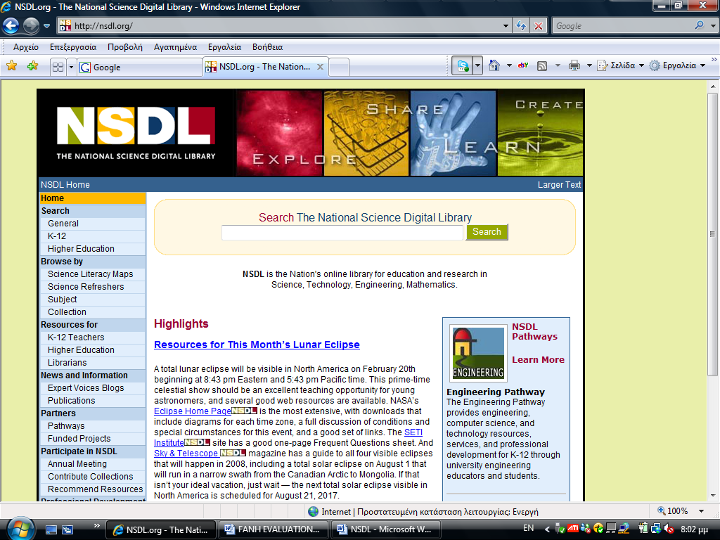

Εικ. 1. Αναζήτηση. Πηγή: http://nsdl.org

Η εθνική ψηφιακή βιβλιοθήκη επιστήμης (NSDL) δημιουργήθηκε το 2000 από το Eθνικό Ίδρυμα Επιστήμης (National Science Foundation-NSF) για να παρέχει οργανωμένη πρόσβαση σε υψηλής ποιότητας πόρους και τα εργαλεία που υποστηρίζουν τη διδασκαλία και την εκμάθηση σε όλα τα επίπεδα επιστήμης, τεχνολογίας, εφαρμοσμένης μηχανικής και τη μαθηματική εκπαίδευση.
Η γρήγορη αύξηση των πληροφοριών μέσω του Διαδικτύου κάνει τους υψηλής ποιότητας, ακριβείς, και αληθινά χρήσιμους εκπαιδευτικούς πόρους ιδιαίτερα προκλητικούς προς χρήση για τους δασκάλους και τους αρχαρίους. Οι εκπαιδευτικοί, ειδικότερα, χρειάζονται τις αποδοτικές και αξιόπιστες μεθόδους για να ανακαλύψουν και να χρησιμοποιήσουν την επιστήμη και τα εργαλεία που θα τους βοηθήσουν να ικανοποιήσουν τις απαιτήσεις για οδηγίες, αξιολόγηση και επαγγελματική ανάπτυξη.
Η NSDL καθιερώθηκε από το εθνικό ίδρυμα επιστήμης (NSF) το 2000, ως μια online βιβλιοθήκη που κατευθύνει τους χρήστες στους ενδεδειγμένους πόρους για την επιστήμη, την τεχνολογία, την εφαρμοσμένη μηχανική, και την εκπαίδευση και την έρευνα μαθηματικών (The Science, Technology, Engineering, and Mathematics (STEM). Η NSDL παρέχει ένα οργανωμένο σημείο πρόσβασης στο περιεχόμενο (STEM) που αθροίζεται από μια ποικιλία άλλων ψηφιακών βιβλιοθηκών, από χρηματοδοτημένα προγράμματα, και έγκυρους ιστοχώρους.
Η NSDL σχεδιάζεται πρώτιστα για Κ- 16 εκπαιδευτικούς, αλλά καθένας μπορεί να έχει πρόσβαση στη NSDL.org και να ψάξει τη βιβλιοθήκη χωρίς κανένα κόστος. Η πρόσβαση στους περισσότερους πόρους που διατίθενται μέσω της NSDL είναι ελεύθερη εντούτοις, σε κάποιες πηγές απαιτείται μια σύνδεση ή μια συνδρομή για να έχουν πρόσβαση στους συγκεκριμένους πόρους.
Η NSDL λειτουργεί ως ένας δεσμός για τους εκπαιδευτικούς, τους ερευνητές, τους φορείς χάραξης πολιτικής και το κοινό δημιουργώντας ‘γέφυρες’:
- Ανάμεσα στον ιδιωτικό τομέα και τα δημόσια συμφέροντα παρέχοντας πρόσβαση σε πόρους, όπως άρθρα σε περιοδικά εκδοτών, σχέδια μαθημάτων, που δημιουργούνται από δασκάλους και σύνολα δεδομένων, σε πραγματικό χρόνο, από επιστήμονες.
- Ανάμεσα σε επιστημονικές, ερευνητικές και εκπαιδευτικές κοινότητες εφαρμόζοντας προηγμένες τεχνολογίες για να προκαλέσουν νέους τρόπους πρόσβασης και χρήσης των επιστημονικών πληροφοριών για τους εκπαιδευτές και τους εκπαιδευόμενους.
- Ανάμεσα σε δασκάλους και εκπαιδευόμενους όλων των επιπέδων, σε όλες τις θέσεις, με την παροχή περιεχομένου και εργαλείων ανοιχτής πρόσβασης, χωρίς ιδιωτικά μορφότυπα και σε ένα εύκολα προσβάσιμο online περιβάλλον.
Μέχρι σήμερα, 192 προγράμματα έχουν χρηματοδοτηθεί για να δημιουργήσουν συλλογές και υπηρεσίες για τους εκπαιδευτές και τους εκπαιδευόμενους σε όλα τα επίπεδα, και να δημιουργήσουν μια έρευνα για τις ψηφιακές βιβλιοθήκες και την επίδραση τους στην εκπαίδευση και την διδασκαλία.

Η αναζήτηση των πόρων στην Ψηφιακή Βιβλιοθήκη (NSDL) γίνεται σε τέσσερα επίπεδα:
- General search
- K-12
- Higher Ed & Research
- Specialized Search

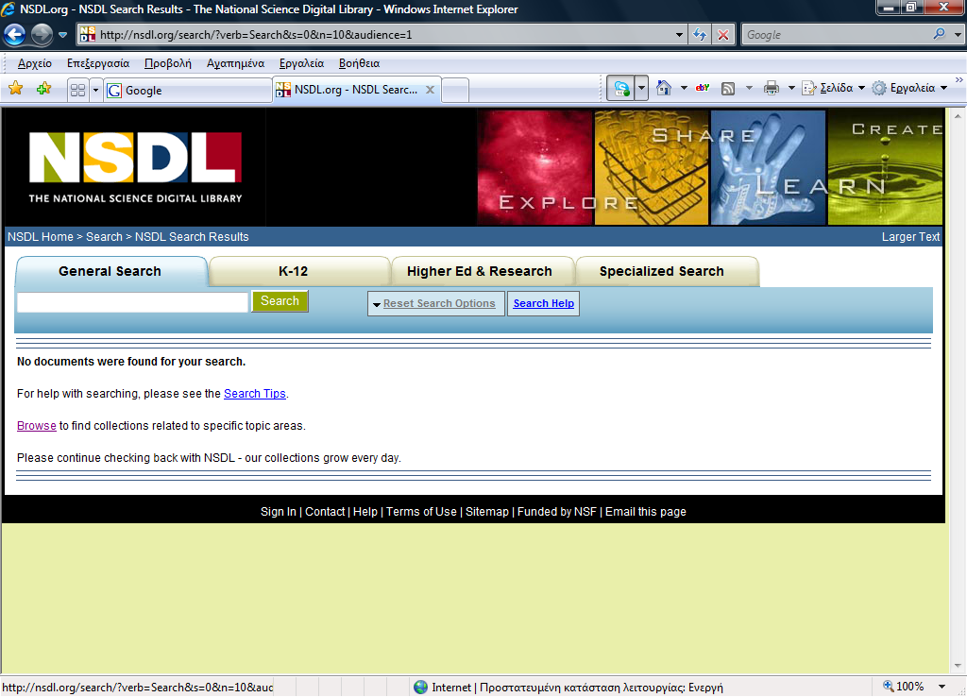
Εικ. 2. Αναζήτηση. Πηγή: http://nsdl.org/search/
Γίνεται εξατομίκευση των απαιτήσεων και αναγκών των χρηστών και δίνεται η δυνατότητα της αναζήτησης των πόρων με βάσει το μορφωτικό και ηλικιακό επίπεδο καθώς και σε διάφορες μορφές όπως σε κείμενο, εικόνα, βίντεο, ήχο, αλληλεπιδραστικές πηγές και δεδομένα.

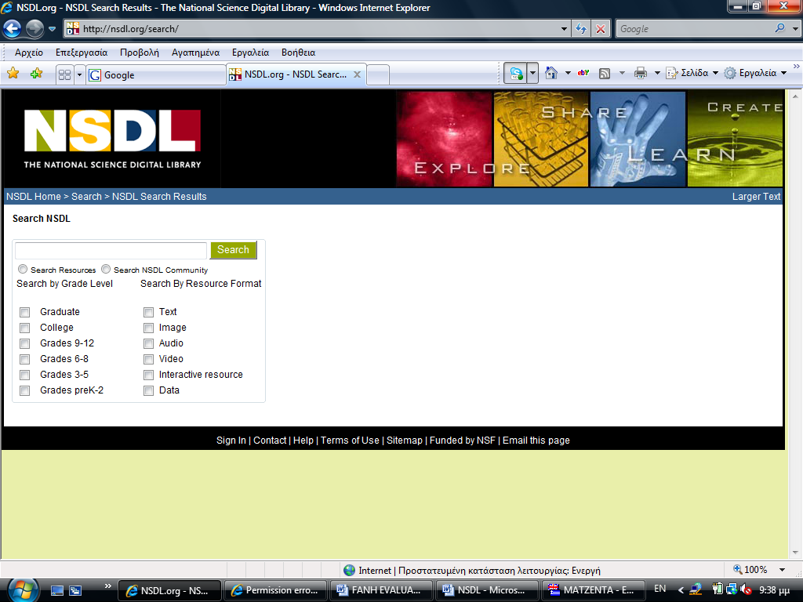
Εικ. 3. Αναζήτηση. Πηγή: http://nsdl.org/search/

Η πλοήγηση στους παιδαγωγικούς πόρους στην NSDL γίνεται με τέσσερις εξειδικευμένους τρόπους:
- Browse Science Literacy Maps. Πρόκειται για επιστημονικούς μορφωτικούς χάρτες που βοηθούν τους δασκάλους να συνδέσουν τις έννοιες, τα πρότυπα και τους εκπαιδευτικούς πόρους της NSDL, παρέχοντας τους τον τρόπο να δουν και να ανακαλύψουν πως οι επιστημονικές έννοιες συνδέονται μεταξύ τους.
- NSDL Science Refreshers. Πρόκειται για υλικό που εμπλουτίζει το γνωστικό αντικείμενο του εκπαιδευτικού κάθε στιγμή που το χρειάζεται και παρέχει γρήγορη και εύκολη πρόσβαση σε υψηλής ποιότητα επιστημονικό υλικό. Αυτοί οι επιστημονικοί πόροι επιλέγονται από έγκυρους παροχείς και οργανώνονται κατά βαθμό επιπέδου και θεματική ενότητα προκειμένου να εξοικονομούν χρόνο στο να ψάχνει κάποιος αλληλεπιδραστικές πανεπιστημιακές παραδόσεις, διαγράμματα, άρθρα και άλλο υλικό ενισχύοντας το γνωστικό του αντικείμενο.
- By Subject. Η αναζήτηση γίνεται επιλέγοντας μια θεματική ενότητα ή ένα γνωστικό αντικείμενο
- Alphabetical List of Collections. Αναζήτηση στην αλφαβητική λίστα των Συλλογών της NSDL με τίτλο.

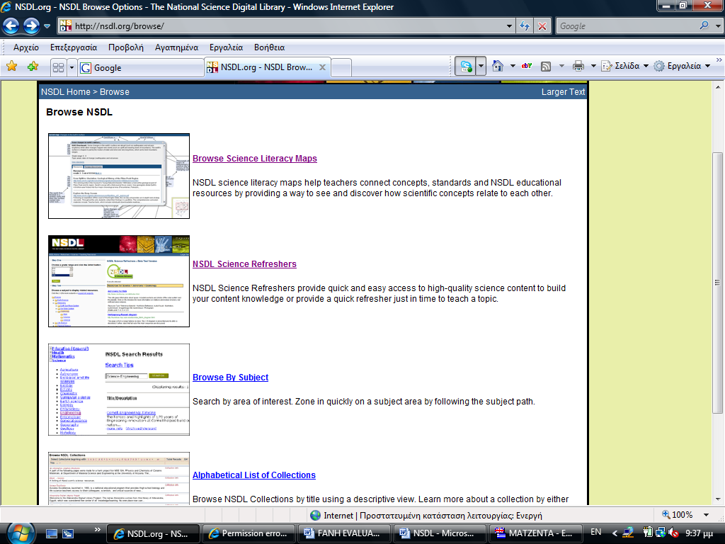
Εικ. 4. Αναζήτηση. Πηγή: http://nsdl.org/browse/

Αυτοί είναι οι τρόποι που μπορεί κανείς να δει και να έχει πρόσβαση στο εκπαιδευτικό υλικό που παρέχεται μέσα από την NSDL.

- Χαρακτηριστικά της μηχανής αναζήτησης Google και αναζήτηση
Ένας άλλος τρόπος εντοπισμού παιδαγωγικών πόρων είναι μέσω της Google.

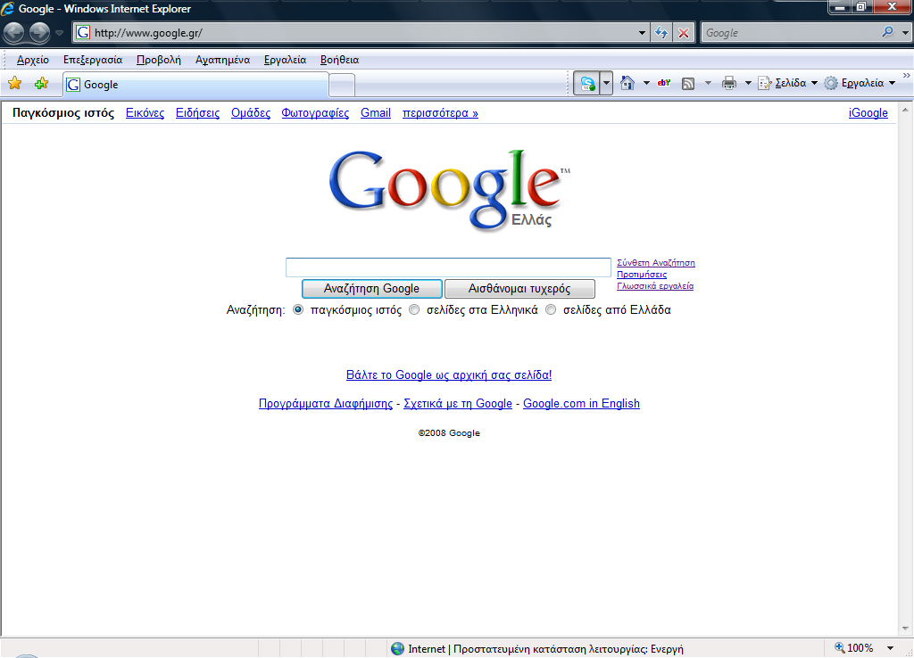
Εικ. 5. Μηχανή Αναζήτησης Google

Η Google είναι η πιο δημοφιλής μηχανή αναζήτηση του Ιστού. Η Google δόθηκε προς χρήση το 1998 και είναι σήμερα η δημοφιλέστερη μηχανή αναζήτησης στο WWW world wide web, διεξάγοντας περίπου 200 εκατομμύρια αναζητήσεις κάθε ημέρα, που προέρχονται από 200 χώρες και διατυπώνονται σε 88 διαφορετικές γλώσσες. Σε έρευνα που πραγματοποίησε η εταιρία OneStat.com το Φθινόπωρο του 2002, η Google βρέθηκε να είναι μακράν η δημοφιλέστερη μηχανή αναζήτησης του Ιστού, αφού διεξάγει το 55,1% του συνόλου των αναζητήσεων στο web. Η Google δημιουργήθηκε από τους Larry Page και Sergey Brin, δυο διδακτορικούς φοιτητές, τότε, του Πανεπιστημίου του Stanford. Οι Bin και Page χρησιμοποίησαν για την αξιολόγηση μιας τυχαίας ιστοσελίδας έναν αλγόριθμο που βασίζεται στην ανάλυση των συνδέσμων (link analysis) που οδηγούν στην προς αξιολόγηση ιστοσελίδα. Οι Bin και Page ήταν οι πρώτοι που σκέφτηκαν να χρησιμοποιήσουν τους πολυάριθμους συνδέσμους (links), που δρώντας σαν κόμβοι συνδέουν τις ιστοσελίδες μεταξύ τους και δομούν το οικοδόμημα του Παγκόσμιου Ιστού (World Wide Web WWW ή web), για να προσδιορίσουν την ποιότητα του περιεχομένου μιας ιστοσελίδας. Έτσι έφτιαξαν τον αλγόριθμο PageRank, ο οποίος αξιολογεί ξεχωριστά κάθε σύνδεσμο που οδηγεί στην ιστοσελίδα που πρόκειται να βαθμολογηθεί.
Πως διεξάγεται μια αναζήτηση στη Google:
Μια μηχανή αναζήτησης είναι βασικά ένας τεράστιος κατάλογος ιστοσελίδων. Ο κατάλογος αυτός είναι ένας κατάλογος λέξεων, φράσεων (γενικού κειμένου) και μοιάζει κάπως με το ευρετήριο όρων που συνήθως υπάρχει στο πίσω μέρος ενός βιβλίου. Βέβαια είναι ασύγκριτα μεγαλύτερος και διαφορετικά δομημένος απ’ ότι το ευρετήριο όρων ενός βιβλίου. Η ποιότητα του καταλόγου, και ο τρόπος με τον οποίο μια μηχανή αναζήτησης χρησιμοποιεί το κείμενο που αυτός περιέχει, καθορίζουν την ποιότητα των αποτελεσμάτων μιας αναζήτησης που η εν λόγω μηχανή διεξάγει. Η Google είναι μια αυτοματοποιημένη μηχανή αναζήτησης που χρησιμοποιεί robots, γνωστά και ως αράχνες (spiders) ή ερπετά (crawlers), που έρπουν στον Ιστό μια φορά κάθε μήνα, και ακολουθώντας συνδέσμους (links) πηγαίνουν από το ένα site στο άλλο, συλλέγουν ιστοσελίδες και δημιουργούν τους καταλόγους της Google. Η διαδικασία αυτή ονομάζεται crawling. Έρποντας στον Ιστό, τα robots της Google, συλλέγουν κάθε μήνα περισσότερες από 3 δισεκατομμύρια ιστοσελίδες, ενώ χρειάζονται κάμποσες εβδομάδες για να ολοκληρωθεί η διαδικασία της συλλογής (crawling). Όταν ο χρήστης πληκτρολογήσει κάποιες λέξεις-κλειδιά και τις υποβάλλει στην Google, ξεκινά η διαδικασία της αναζήτησης (query). O web server στέλνει τις λέξεις στους servers που είναι αποθηκευμένοι οι κατάλογοι- ευρετήρια της Google. Το περιεχόμενο των καταλόγων αυτών είναι όμοιο με το ευρετήριο όρων που υπάρχει στο πίσω μέρος των βιβλίων: λέει σε ποιες σελίδες περιέχουν λέξεις που είναι ίδιες ή παρόμοιες με τις λέξεις – κλειδιά του χρήστη. Ακολούθως η αναζήτηση μεταφέρεται στους doc servers οι οποίοι ανακτούν τις αποθηκεμένες ιστοσελίδες. Και εν συνεχεία δημιουργούνται οι ιστοσελίδες με τα αποτελέσματα της αναζήτησης.

Η Google ελέγχει ποιες ιστοσελίδες περιλαμβάνουν όλες τις λέξεις της αναζήτησης και τις βαθμολογεί ανάλογα με τον τρόπο (έντονη γραφή, μέγεθος γραμματοσειράς κλπ.) και τη σειρά εμφάνισής τους στο κείμενο. Επιπρόσθετα ελέγχει ποιες ιστοσελίδες περιέχουν τις λέξεις της αναζήτησης στον τίτλο της ιστοσελίδας τους, καθώς και σε ειδικά σημεία του εγγράφου (π.χ. σε πίνακες, ως περιγραφή των εικόνων κ.λ.π.). Οι σελίδες αυτές περιέχουν για κάθε αποτέλεσμα συνήθως τα εξής:

- Τον τίτλο της ιστοσελίδας που είναι ταυτόχρονα και ο σύνδεσμος προς αυτή
- Μια σύντομη περιγραφή του περιεχομένου της, και
- έναν ακόμα σύνδεσμο που οδηγεί στην αποθηκεμένη, στον κατάλογο της μηχανής αναζήτησης, ιστοσελίδα.

Με αυτό τον τρόπο ολοκληρώνεται η αναζήτηση, εντοπίζονται οι ιστοσελίδες και τα αποτελέσματα της αναζήτησης στέλνονται στον χρήστη συνήθως σε λιγότερο από 1 δευτερόλεπτο.

4. Περιγραφή της έρευνας

Οι παιδαγωγικοί πόροι που υπάρχουν στην Εθνική Ψηφιακή Βιβλιοθήκη Επιστήμης NSDL, καθώς και το εκπαιδευτικό υλικό που παρέχεται μέσω της Μηχανής Αναζήτησης της Google αναπαρίσταται θεωρητικά στο παρακάτω σχήμα:
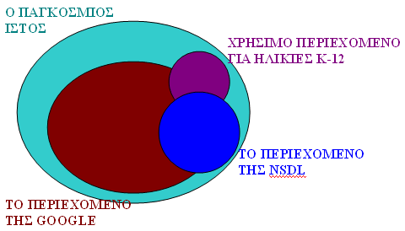

Εικ. 6. Παγκόσμιος Ιστός και εκπαιδευτικό υλικό

Προσπαθήσαμε να περιγράψουμε ένα πείραμα, το οποίο μετρά την παιδαγωγική χρησιμότητα των αποτελεσμάτων που επιστρέφονται από την Εθνική Ψηφιακή Βιβλιοθήκη Επιστήμης (NSDL) και την Google. Έντεκα δάσκαλοι από δημόσια σχολεία της Πολιτείας της Virginia (USA) χρησιμοποιήθηκαν για να αξιολογήσουν ένα σύνολο από 38 όρους αναζήτησης και τα αποτελέσματα της αναζήτησης βασίστηκαν στα Πρότυπα Μάθησης (SOL) που εφαρμόζονται στα δημόσια σχολεία της Βιρτζίνιας. Οι αξιολογήσεις των αποτελεσμάτων αναζήτησης αποκτήθηκαν από την NSDL (572 αξιολογήσεις) και από την GOOGLE (650 αξιολογήσεις). Στο πείραμα φάνηκε ότι οι δάσκαλοι ταξινόμησαν τα link που επεστράφησαν από την GOOGLE ως πιο σχετικά στα πρότυπα μάθησης SOL, απ’ ότι τα link που επεστράφησαν από την NSDL. Καθώς επίσης η ταξινόμηση του εκπαιδευτικού υλικού της Google έδειξε μια σχετική συσχέτιση με κρίσεις από ειδικούς. Θελήσαμε με το πείραμα αυτό να δούμε και να μετρήσουμε το βαθμό με τον οποίο η Google και η NSDL μπορούν να εντοπίσουν σχετικό και χρήσιμο εκπαιδευτικό υλικό. Υποθετικά λοιπόν θα δούμε πως ένας εκπαιδευτικός θα χρησιμοποιήσει την NSDL και την Google για να εντοπίσει εκπαιδευτικούς πόρους. Χρησιμοποιήθηκε λοιπόν ένα σχετικό σύνολο όρων αναζήτησης για παιδαγωγικούς πόρους προκειμένου να γίνουν οι σχετικές αναζητήσεις τόσο στην Εθνική Ψηφιακή Βιβλιοθήκη της Επιστήμης όσο και την Google. Το σύνολο των αναζητήσεων βασίστηκε όπως ανέφερα και παραπάνω στα Πρότυπα Εκμάθησης (SOL) για τα δημόσια σχολεία της Βιρτζίνια, που καθορίζουν την ύλη που πρέπει να διδάσκεται στα δημόσια σχολεία στα παιδιά των τάξεων Κ-12 ,δηλ ηλικίες 5-18 ετών. Τα πρότυπα υποδεικνύουν συγκεκριμένα θέματα τα οποία οι εκπαιδευτικοί πρέπει να χρησιμοποιήσουν για να διδάξουν και να ερευνήσουν σε κάθε βαθμίδα της εκπαίδευσης. Αυτά τα θέματα μπορούν να ερευνηθούν χρησιμοποιώντας τον Παγκόσμιο Ιστό για να αποκτήσουν περισσότερες γνώσεις οι μαθητές.
Στο πείραμα πήραν μέρος δάσκαλοι από δημόσια σχολεία της Βιρτζίνιας, εξειδικευμένοι στις θεματικές ενότητες που διδάσκονται για τα πρότυπα μάθησης με σκοπό να αξιολογήσουν τα αποτελέσματα της αναζήτησης από την άποψη της παιδαγωγικής τους χρησιμότητας. Οι εθελοντές δάσκαλοι πληρώθηκαν για τη συμμετοχή τους στην έρευνα, η οποία έδειξε ότι η Google μπορεί να παρέχει πιο σχετικό εκπαιδευτικό υλικό από τα πρώτα δέκα αποτελέσματα αναζήτησης σε σχέση με την NSDL. Για να φτάσουμε να αναλύσουμε όμως το αποτέλεσμα της έρευνας πρέπει να αναφερθούμε στην αξιολόγηση των αποτελεσμάτων της αναζήτησης των μηχανών αναζήτησης του Ιστού (WWW), και να δοθεί σημασία σε ένα αριθμό παραγόντων πχ. διεπαφή με τον χρήστη, προσπάθεια, χρόνος απόκρισης σε ερώτηση, αποτελεσματικότητα ανάκτησης, κ.λπ.
Ξεκινώντας λοιπόν με την λογική ότι χρησιμοποιούμε τις μηχανές αναζήτησης προκειμένου να βρεθούν τα σχετικά τεκμήρια/έγγραφα γρήγορα, οι πιο κοινές μετρήσεις αξιολόγησης είναι η ακρίβεια και η ανάκληση.
Ακρίβεια (precision), είναι η αναλογία των ανακτημένων σχετικών εγγράφων προς τον αριθμό των συνολικά ανακτημένων εγγράφων, και είναι η αρχική μέτρηση που χρησιμοποιείται από πολλές συγκρίσεις μηχανών αναζήτησης Ιστού, ως αρχικό μέτρο αξιολόγησής τους.
Ανάκληση (recall) είναι η αναλογία των προσπελασμένων εγγράφων προς τον συνολικό αριθμό των διαθέσιμων σχετικών εγγράφων. Επειδή ο συνολικός αριθμός των σχετικών εγγράφων σε μια συλλογή είναι σπάνια γνωστός, η ανάκληση είναι δυσκολότερο να μετρηθεί, λόγω του τεράστιου αριθμού των επιστρεφόμενων αποτελεσμάτων αναζήτησης που παράγονται από τις μηχανές αναζήτησης, και για αυτό έχει αγνοηθεί κατά ένα μεγάλο μέρος από τις συγκρίσεις αυτές.

Στην αξιολόγηση της ακρίβειας, το μεγαλύτερο μέρος των ερευνών χρησιμοποιούν ανθρώπους ως αξιολογητές, στη διατύπωση των αναζητήσεων για κάποιο θέμα, περιηγούνται μέσα στα αποτελέσματα που επιστρέφονται και αναφέρουν έναν βαθμό σχετικότητας για κάθε έναν από τους συνδέσμους (links). Αυτός που κρίνεται ως "σχετικός" σύνδεσμος είναι συνήθως και σχετικός με την έρευνα. Κάποιες μελέτες έχουν εφαρμόσει μια δυαδική μορφή σχετικότητας, όπου τα αποτελέσματα αναζήτησης αξιολογούνται είτε ως σχετικά είτε ως μη σχετικά. Ενώ άλλες έρευνες έχουν χρησιμοποιήσει ένα μη δυαδικό τρόπο μέτρησης, επιτρέποντας σε ένα έγγραφο να μπορεί να είναι μερικώς σχετικό με την αναζήτηση. Έχουμε υιοθετήσει την πιο πρόσφατη μέθοδο που θα αναφέρουμε παρακάτω. Σε όλες αυτές τις μελέτες, οι αξιολογητές περιορίστηκαν στην εμφάνιση των πρώτων επιστρεφόμενων αποτελεσμάτων. Τιμές όπως το 10 και το 20, ήταν οι συνηθισμένες. Αυτό απέτρεψε τους αξιολογητές, από να κουραστούν από τον αριθμό των αποτελεσμάτων της αναζήτησης. Αυτή η μεθοδολογία αποδεικνύει αυτό που εξάγεται από τις μελέτες που δείχνουν ότι οι περισσότεροι χρήστες δεν πάνε πέρα από την πρώτη οθόνη των αποτελεσμάτων αναζήτησης.
Με τα πρώτα αποτελέσματα αξιολόγησης της σχετικότητας για τα πρώτα n αποτελέσματα, η ακρίβεια P στα n αποτελέσματα (P at n) υπολογίστηκε και χρησιμοποιήθηκε για στατιστική ανάλυση. Η αξιολόγηση μας περιορίστηκε στα πρώτα 10 αποτελέσματα αναζήτησης της Google και της NSDL. Το να υπολογίσει και να αξιολογήσει κανείς το βαθμό της ακρίβειας είναι ακόμα πιο δύσκολο: ιδιαίτερα όσον αφορά την καθυστέρηση από χρονοβόρες ανθρώπινες αξιολογήσεις, και την αξιοπιστία των υποκειμενικών κρίσεων ως προς τη σχετικότητα ενός εκπαιδευτικού πόρου. Γι΄ αυτό και σε αρκετές μεθόδους αξιολόγησης και σύγκρισης μηχανών αναζήτησης που έχουν αναπτυχθεί, δεν υπολογίζεται ο υποκειμενικός ανθρώπινος παράγοντας. Αν και αυτές οι μέθοδοι είναι αισιόδοξες, εντούτοις είναι καινούριες και πρέπει να αξιολογηθούν εκτενώς.
Αυτές οι αυτόματες διαδικασίες αξιολόγησης των αποτελεσμάτων αναζήτησης θα μπορούσαν να εφαρμοστούν στα δικά μας ευρήματα σε μια μελλοντική έρευνα, προκειμένου να αξιολογηθούν πιο αναλυτικά οι μέθοδοι τους. Είναι ασαφές πάντως κατά πόσο οι προσεγγίσεις αυτές, θα μπορούσαν να εφαρμοστούν με βάση τον ορισμό που δώσαμε ως προς αναζήτηση υλικό, το οποίο θα πρέπει να είναι εκπαιδευτικά χρήσιμο.
Δεν έχουμε εντοπίσει παρόμοια έρευνα για την NSDL, καθώς και καμία έρευνα δεν μελέτησε την εκπαιδευτική χρησιμότητα των αποτελεσμάτων αναζήτησης.
Οι αξιολογητές εξέτασαν με τη νοοτροπία που χρησιμοποιείται από τους εκπαιδευτικούς κατά πόσο ένας πόρος στον Ιστό, είναι χρήσιμος για την αύξηση της εμπειρίας των τάξεων. Οι συμμετέχοντες στην έρευνα, έδειξαν ότι οι εκπαιδευτικοί περιμένουν από τις εκπαιδευτικές ψηφιακές βιβλιοθήκες να τους εξοικονομούν χρόνο και προσπάθεια, σε σχέση με τις μηχανές αναζήτησης του Ιστού, επειδή οι ψηφιακές βιβλιοθήκες φιλτράρουν το υλικό τους. Στα πλαίσια της σύγκρισης μας μεταξύ της NSDL και της Google, περιμέναμε ότι η NSDL που περιείχε μια συλλογή εκπαιδευτικών πόρων, που φιλτραρίστηκαν καλύτερα για την ποιότητα και την εκπαιδευτική χρησιμότητα τους, από αυτούς της Google, και θα κατατάσσονταν σε υψηλότερη θέση από τους εκπαιδευτικούς.
Αν και η μελέτη μας δεν απέδειξε την χρησιμότητα των πόρων, που βρήκε η NSDL και η Google, αρκετοί από τους αξιολογητές μας ανέφεραν, ότι αρκετά από τα αποτελέσματα που αξιολόγησαν θα χρησιμοποιούνταν πολύ καλά ως εκπαιδευτικοί πόροι.

- Το Πείραμα

Μελετήσαμε τα πρότυπα μάθησης SOL για τα μαθηματικά και για το επιστημονικό εκπαιδευτικό υλικό που οι μαθητές θα πρέπει να γνωρίζουν. Στην εξέταση του κάθε προτύπου, καταλήξαμε σε έναν κατάλογο με όρους αναζήτησης, τους οποίους ένας μαθητής ή ένας εκπαιδευτικός θα μπορούσε να πληκτρολογήσει στο πλαίσιο αναζήτησης της NSDL ή της Google, προκειμένου να εντοπίσει χρήσιμο υλικό και πληροφορίες για το συγκεκριμένο θέμα.
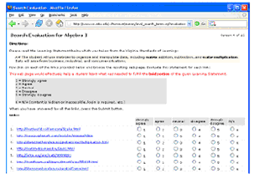
Εικ. 7. Δείγμα της αξιολόγησης

Ας υποθέσουμε ότι ένας δάσκαλος θα μπορούσε να επιλέξει τους όρους που έχουμε υπογραμμίσει με έντονα γράμματα στο ακόλουθο πρότυπο μάθησης για τη Βιολογία:
BIO.3 ο μαθητής θα ερευνήσει και θα κατανοήσει τη χημικές και βιοχημικές αρχές που είναι βασικές για τη ζωή. Οι βασικές έννοιες περιλαμβάνουν α) υδροχημεία (water chemistry) και τον αντίκτυπό της στις ζωτικές λειτουργίες (life processes ) β) τη δομή και τη λειτουργία των μακρομορίων γ) τη φύση των ενζύμων και δ) τη σύλληψη, αποθήκευση, μετασχηματισμό και ροή της ενέργειας, μέσω των διαδικασιών της φωτοσύνθεσης και της αναπνοής.
Αναθέσαμε σε 11 δασκάλους δημόσιων σχολείων της Βιρτζίνια να κρίνουν την ποιότητα των όρων της αναζήτησης που επιλέξαμε βασισμένοι στο SOL. Στους δασκάλους έγινε η ανάθεση σύμφωνα με το γνωστικό τους αντικείμενο και την ειδικότητά τους. Οι δάσκαλοι της βιολογίας, ανέλαβαν να αξιολογήσουν την ποιότητα των όρων αναζήτησης της βιολογίας κατά τα πρότυπα SOL, οι δάσκαλοι χημείας αξιολόγησαν τους όρους αναζήτησης για την χημεία κατά SOL, κ.λπ.. Οι αξιολογητές χρησιμοποίησαν ένα σύστημα αξιολόγησης που αναπτύξαμε βασισμένο στο WEB, για να κάνουν τις αξιολογήσεις τους. Ένα δείγμα της αξιολόγησης του συστήματος φαίνεται στην εικόνα 7. Μετά από την αξιολόγηση κάθε όρου αναζήτησης, δόθηκε στους αξιολογητές κατάλογος με το πολύ 20 αποτελέσματα αναζήτησης, που αποτελούνταν από τα 10 πρώτα αποτελέσματα αναζήτησης της NSDL και τα 10 πρώτα της Google. Οι αξιολογητές δεν γνώριζαν την πηγή προέλευσης ή την κατάταξη των αποτελεσμάτων της αναζήτησης. Κάθε αποτέλεσμα αναζήτησης αξιολογούνταν από τον αξιολογητή και έπειτα του βαθμολογούνταν με ένας βαθμό από το 1 έως το 6 σε σχέση με την χρησιμότητα του και την ποιότητα του. Ο βαθμός έδειχνε το πόσο καλό εκπαιδευτικό περιεχόμενο παρείχε το αποτέλεσμα της αναζήτησης (κατά SOL), τόσο που θα ήταν χρήσιμο για την εκπαίδευση των μαθητών. Το 1 ήταν ο καλύτερος βαθμός, το 5 ο χειρότερος, ενώ το 6 έδειχνε ότι το περιεχόμενο του Ιστού δεν ήταν προσβάσιμο (λόγω ανενεργής σύνδεσης, κρυμμένου περιεχόμενου, ή απαιτούσε κωδικός εισόδου και εγγραφή, κ.λπ.).
Κάθε δάσκαλος αξιολόγησε τουλάχιστον 6 σύνολα με όρους αναζήτησης, καθώς και τα αποτελέσματα της αναζήτησης. Κάθε αξιολόγηση έπαιρνε περίπου 1,5 ώρα να ολοκληρωθεί.
Οι αξιολογητές χρησιμοποίησαν κοινούς γραφικούς φυλλομετρητές Ιστού, όπως ο Internet Explorer και ο Netscape, για να κάνουν τις αξιολογήσεις.
Οι υπολογιστές που χρησιμοποιήθηκαν για να γίνουν οι αξιολογήσεις είχαν μεγάλες ταχύτητες σύνδεσης με το Διαδίκτυο, ώστε οι αξιολογητές μας να μπορούν να εργαστούν γρήγορα και να μην δίνουν χαμηλές βαθμολογίες στα αποτελέσματα, που επέστρεφαν πιο αργά από το Διαδίκτυο. Οι υπολογιστές ήταν σε θέση να εμφανίζουν αρχεία (PDF) και (PPT). Τα αρχεία PDF και PPT αποτέλεσαν το 10% των επιστρεφόμενων αποτελεσμάτων της αναζήτησης μέσω Google.
Τα ερωτήματα στην NSDL και τη Google διενεργήθηκαν μεταξύ 29 Δεκεμβρίου 2004 και 2 Ιανουαρίου του 2005. Οι αξιολογήσεις (και προσβάσεις των ιστοχώρων), εκτελέστηκαν μεταξύ 3 και 20 Ιανουαρίου του 2005. Η αξιολόγηση μας δεν χρησιμοποίησε τα σύνθετα εργαλεία αναζήτησης της NSDL και της Google , επειδή σύμφωνα με έρευνες που έχουν γίνει , οι χρήστες σπάνια τα χρησιμοποιούν.
Επίσης η NSDL δεν περιέχει πολλά από τα εργαλεία αναζήτησης της Google. Η NSDL δίνει στο χρήστη τη δυνατότητα να περιορίσει τα αποτελέσματα σε κείμενο, εικόνα, ήχο, video, αλληλεπιδραστικούς ελέγχους ή δεδομένα, αλλά δεν υποστηρίζει Boolean τελεστές. Οπότε για να γίνει μια δίκαιη αξιολόγηση της Google και της NSDL, τα κριτήρια αυτά δεν συνυπολογίσθηκαν στην αξιολόγηση των αποτελεσμάτων.
Για να καθορίσουμε τη σχετικότητα εφαρμόσαμε την κλίμακα Likert 5-σημείων . Έτσι για κάθε επιστρεφόμενο αποτέλεσμα αναζήτησης, οι αξιολογητές έδωσαν έναν βαθμό ανάλογα με το αν «Αυτή η ιστοσελίδα θα χρησίμευε σε έναν μαθητή να μάθει αυτό που απαιτήθηκε για να συμπληρώσει ένα μεγάλο μέρος της δήλωσης εκμάθησης», όπου η δήλωση εκμάθησης ήταν ένα τμήμα από τα πρότυπα SOL.
Ο βαθμός 1 έδειχνε ότι οι πόροι στον Ιστό ήταν σχετικοί πολύ με τη δήλωση, και ο βαθμός 5, ότι δεν συμφωνούσαν καθόλου ή δεν είχαν καμία χρησιμότητα εκπαιδευτική.
Η διευκρίνηση για τον όρο του «σχετικού» ήταν βασισμένος, όχι μόνο στο αν οι όροι της αναζήτησης είχαν σαν αποτέλεσμα τον εντοπισμό ενός πόρου που αναφέρονταν στο SOL, αλλά και πόσο χρήσιμος εκπαιδευτικά ήταν ο πόρος του Ιστού, που αξιολογούνταν. Επίσης οι δάσκαλοι αξιολογητές μας καθόριζαν κατά πόσο ένας εκπαιδευτικός πόρος θα βοηθούσε ή όχι έναν μαθητή, να μάθει περισσότερα για ένα συγκεκριμένο θέμα. Έτσι ένα αποτέλεσμα αναζήτησης στην αξιολόγηση του, θα μπορούσε να συμφωνεί με τους όρους της αναζήτησης αρκετά καλά και να θεωρηθεί σχετικό με την παραδοσιακή έννοια, αλλά ο αξιολογητής να έχει δώσει στο αποτέλεσμα της αναζήτησης ένα πολύ χαμηλότερο βαθμό, εάν ο πόρος δεν βοηθούσε στην επιμόρφωση και τη διδασκαλία έναν μαθητή μιας συγκεκριμένης εκπαιδευτικής βαθμίδας. Συμπερασματικά λοιπόν, αυτό θα μπορούσε να γίνει επειδή το περιεχόμενο των σελίδων της αναζήτησης παρουσιάζεται σε ένα χαμηλότερο ή σε ένα πιο υψηλό επίπεδο, κάνοντας το περιεχόμενο τόσο επουσιώδες ή δύσκολο να κατανοηθεί.
Οι έντεκα δάσκαλοι – αξιολογητές που πήραν μέρος στο πείραμά μας, επιλέχθηκαν με κριτήρια αξιολόγησης σε σχέση με την εμπειρία διδασκαλίας τους, την εξοικείωση τους με τα πρότυπα SOL, την εξοικείωση τους στη χρήση του Διαδικτύου ως εργαλείο διδασκαλίας. Όλοι οι δάσκαλοι προέρχονταν από τα σχολικά εκπαιδευτικά συστήματα Norfolk και Virginia Beach. Είχαν διδάξει κατά μέσο όρο περί τα 5,1 με 3,85 έτη, τα πεδία μάθησης που αξιολόγησαν και γνώριζαν πολύ καλά τα γνωστικά αντικείμενα που κλήθηκαν να αξιολογήσουν.
Ήταν όλοι τους πολύ εξοικειωμένοι με τα πρότυπα μάθησης SOL και τη χρησιμοποίηση του Διαδικτύου για την αύξηση των εκπαιδευτικών δραστηριοτήτων στην τάξη (κατά μέσο όρο 1,15 και 2 αντίστοιχα, σε κλίμακα του πέντε). Οι περισσότεροι δάσκαλοι δεν ήταν εξοικειωμένοι με την NSDL ( κατά μέσο όρο 4,5 σε κλίμακα του πέντε). Ρωτήσαμε τους δασκάλους μετά από την αξιολόγηση για τη γνώση τους γύρω από την NSDL για την αποφυγή προκαταλήψεων στις αξιολογήσεις.

6. Αποτελέσματα αξιολόγησης

Σύμφωνα με τα αποτελέσματα της έρευνας ο κάθε ένας από τους έντεκα αξιολογητές, δαπάνησε κατά μέσο όρο 1,5 ώρα αξιολογώντας έξι σύνολα όρων αναζήτησης και κατά προσέγγιση 20 αποτελέσματα της αναζήτησης που εντοπίστηκαν από κάθε ερώτημα.

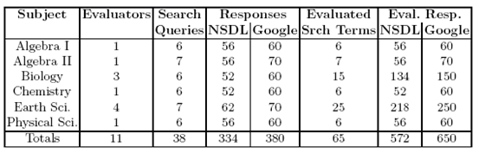
Πίνακας 1. Σύνολο αποτελεσμάτων και αξιολογήσεων της NSDL και της Google

Στο παραπάνω πίνακα επιλέχθηκαν τα έξι σύνολα όρων αναζήτησης που αναζητήθηκαν στην NSDL και την Google, παρουσιάζονται οι αξιολογητές και τα 38 ερωτήματα που υπεβλήθησαν σύμφωνα με τα πρότυπα μάθησης SOL. Στον πίνακα επίσης παρουσιάζεται ένα σύνολο 38 ερωτημάτων που εξάχθηκαν από το SOL για όλα τα θέματα, παράγοντας συνολικά 334 (318 μοναδικούς) συνδέσμους από την NSDL και 380 (376 μοναδικούς) συνδέσμους από τη Google. Οι αξιολογητές παρήγαγαν 65 εκτιμήσεις για τους όρους αναζήτησης και αξιολογήσεις για 572 επιστρεφόμενους εκπαιδευτικούς πόρους από τη NSDL και 650 επιστρεφόμενους εκπαιδευτικούς πόρους από τη Google.

Κάθε ερώτημα αναζήτησης περιείχε από 1 έως 5 λέξεις (κατά μέσο όρο 3,28 λέξεις)
ανά ερώτημα. Αυτό το μήκος φαίνεται λογικό, δεδομένου ότι είναι ελαφρώς μικρότερο από το μέσο μήκος ερωτήματος, που χρησιμοποιείται σε μερικές αξιολογήσεις και ελαφρώς μεγαλύτερο από το μέσο όρο, που εμφανίζεται σε μερικές από τις δημοφιλείς μηχανές αναζήτησης στον Ιστό. Στους όρους αναζήτησης που εμείς επιλέξαμε για να βρεθεί το χρήσιμο εκπαιδευτικό υλικό, σύμφωνα με τις απαιτήσεις των προτύπων SOL, δόθηκε από τους αξιολογητές μας ένας βαθμός 2,08 κατά μέσο όρο (όταν το μέτριο είναι 2), που δείχνει, ότι συμφώνησαν για την εγκυρότητα των όρων αναζήτησης και ότι αντανακλούν στις σχετικές δηλώσεις εκμάθησης κατά SOL. Όταν κάθε ερώτημα διενεργούνταν, παίρναμε μόνο τα πρώτα 10 αποτελέσματα της αναζήτησης. Για τα πρώτα 10 αποτελέσματα αναζήτησης, η NSDL άγγιξε κατά μέσο όρο τα 8,8 χτυπήματα (hits) ανά ερώτημα, ενώ το Google παρήγαγε πάντα 10. Ο χαμηλότερος αριθμός χτυπημάτων που παρήγαγε η NSDL μπορεί να οφείλεται στο ότι η NSDL ρωτά από μια περιορισμένη θεματικά περιοχή από τη Google. (δεν χρησιμοποιήσαμε τις αρχειοθετημένες εκδόσεις από την NSDL ή τη Google).
Ένας μόνο μικρός αριθμός συνδέσεων που επιστράφηκαν από τη NSDL και τη Google ήταν κοινές. Τα 38 ερωτήματα που διενεργήθηκαν παρήγαγαν μόνο 6 διπλές συνδέσεις στα πρώτα 10 αποτελέσματα. Τα ίδια ερωτήματα παρήγαγαν μόνο 9 διπλές στα πρώτα 20 αποτελέσματα. Αυτό μπορεί να αποδοθεί σαν έλλειψη ταύτισης για τον λόγο ότι το ένα τέταρτο (78 στα 318) των μοναδικών αποτελεσμάτων αναζήτησης που παρήχθησαν από την NSDL δεν παράχθηκαν από τη Google.
Σε 31 από τα 334 αποτελέσματα αναζήτησης της NSDL (9.3%) δόθηκε βαθμός 6 (μη προσβάσιμο υλικό, σύνδεση με εξουσιοδοτημένη πρόσβαση), έναντι 20 από τα 380 αποτελέσματα αναζήτησης της Google (5,3%). Στο πείραμά μας είχαμε ζητήσει από τους αξιολογητές να κατατάξουν τα αποτελέσματα αναζήτησης με εξουσιοδοτημένη πρόσβαση στην ομάδα με τα μη προσβάσιμα, επειδή όταν ένας χρήστης προσπαθεί να έχει πρόσβαση σε on-line υλικό γρήγορα, πιθανότερο είναι να κινηθεί στα επόμενα αποτέλεσμα της αναζήτησης, παρά να περάσει από τη χρονοβόρα διαδικασία της εγγραφής για την απόκτηση λογαριασμού (Account). Στα 31 αποτελέσματα της NSDL που δόθηκε βαθμός 6, τα 25 από αυτά (80,6%) ήταν από το Δίκτυο on-line εκμάθησης CAPA στη διεύθυνση http://nsdl.lon-capa.org. Το LON-CAPA ήταν υπεύθυνο για τα 41 από τα 334 αποτελέσματα ολόκληρης της αναζήτησης στην NSDL (ποσοστό 12,3%). Τα 30 από τα 41 URLs του LON-CAPA (ποσοστό 73,2%) δεν ευρετηριάστηκε ποτέ από την Google.

Κατά την διαδικασία της αξιολόγησης των εκπαιδευτικών πόρων που εντοπίστηκαν στην NSDL και την Google οι αξιολογητές χρησιμοποίησαν τους βαθμούς 1 έως 5 για την βαθμολογία αξιολόγησης. Έτσι οι δάσκαλοι αξιολόγησαν κάθε πόρο από το 1 έως το 5 για να δηλώσουν σε κάθε περίπτωση την «ισχυρή συμφωνία» ή «ισχυρή διαφωνία» με τη δήλωση ότι οι πόροι «θα βοηθούσαν αποτελεσματικά έναν μαθητή να μάθει αυτό που απαιτήθηκε για να εκπληρώσει σε μεγάλο βαθμό τη δεδομένη δήλωση εκμάθησης σύμφωνα με τα πρότυπα SOL». Το 6 έδειχνε ότι ο συγκεκριμένος εκπαιδευτικός πόρος δεν ήταν προσβάσιμος. Στη συνέχεια της αξιολόγησς, θα χρησιμοποιήσουμε τον όρο «συμφωνεί» για να δείξουμε «υψηλή σχέση», όταν θα εξετάζουμε την σχετικότητα των αποτελεσμάτων της αναζήτησης. Ο όρος «διαφωνεί» θα δείχνει «μικρή σχέση», και ο όρος «ουδέτερο» θα δείχνει αβεβαιότητα για τη σχετικότητα του εκπαιδευτικού πόρου.
Σύμφωνα με τις αξιολογήσεις των δασκάλων για όλα τα αποτελέσματα αναζήτησης των NSDL και Google, θα προσπαθήσουμε να συγκρίνουμε και να καθορίσουμε ποιος απέδωσε καλύτερα σύμφωνα με τα Πρότυπα Εκμάθησης SOL. Η μέση εκτίμηση για όλα τα αποτελέσματα αναζήτησης της NSDL βρέθηκε να είναι στο 4 (διαφωνία), με μέσο όρο 3,74 και με μια σταθερή απόκλιση κατά 1,48. Σε σύγκριση με την NSDL, η μέση εκτίμηση για όλα τα αποτελέσματα αναζήτησης της Google, βρέθηκε για να είναι στο 3 (ουδέτερο), με μέσο όρο 3,16 και με μια σταθερή απόκλιση 1,57. Αυτά τα αποτελέσματα φαίνονται στον πίνακα 2.

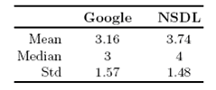
Πίνακας 1. Αξιολόγηση και βαθμολογία των δύο Μηχανών Αναζήτησης

Συγκρίνοντας λοιπόν και τις δύο μηχανές αναζήτησης εξάγεται το συμπέρασμα ότι δεν παρήγαγαν αποτελέσματα που θα ικανοποιούσαν τις εκπαιδευτικές απαιτήσεις των εκπαιδευτικών και των εκπαιδευόμενων που εκφράστηκαν στη δήλωση αξιολόγησης για τα πρότυπα μάθησης SOL. Οι αξιολογητές δάσκαλοι δεν πιστεύουν ότι οι επιστρεφόμενοι εκπαιδευτικοί πόροι θα βοηθούσαν έναν μαθητή να μάθει αυτό που απαιτήθηκε, για να εκπληρωθεί έτσι ένα μέρος των δηλώσεων εκμάθησης ,3 για τη Google και 4 για την NSDL ή αντίστοιχα (ουδέτερο) και (διαφωνεί).
Εντούτοις, ακόμα κι αν και οι δύο μηχανές αναζήτησης αποδείχθηκαν κακές κατά μέσο όρο, στη διαμεσολάβηση και τη βαθμολογία, εντούτοις το αποτέλεσμα για την NSDL δείχνει ότι απέδωσε χαμηλότερα από τη Google.
Ακόμη και μια δοκιμή Wilcoxon αποκάλυψε μια στατιστικά σημαντική διαφορά (p <0.05), μεταξύ της NSDL και της κατάταξης της Google. Αυτή η μέθοδος δίνει εμφανέστερα αποτελέσματα, όταν εξετάζουμε την πραγματική κατανομή των αξιολογήσεων, π.χ. «πόσο συχνά το αποτέλεσμα της αναζήτησης στην NSDL ή τη Google χαρακτηρίζεται ως ικανοποιητικό με βαθμό 1 ή 2;»

Ακρίβεια

Καθορίσαμε την ακρίβεια της NSDL και της Google με τον υπολογισμό του αριθμού των επαρκών αποτελεσμάτων (με βαθμό μικρότερο ή ίσο του 2), συμβολισμένος με R, προς τον συνολικό αριθμό αποτελεσμάτων, που παρήχθησαν από εκείνη την μηχανή αναζήτησης, συμβολίζοντας τον με N. Για να αποφύγουμε τις διπλές αριθμήσεις λάβαμε υπόψη μας για τα πολλά αποτελέσματα αναζήτησης για το ίδιο πράγμα τον υπολογισμό της μέσης τιμής τους. Η Google παρήγαγε ένα σύνολο από 380 αποτελέσματα αναζήτησης για 38 ερωτήσεις, 145 εκ των οποίων αξιολογήθηκαν με βαθμό μικρότερο ή ίσο του 2 (συμφωνεί έως συμφωνεί πάρα πολύ).
Η ακρίβεια P g για το Google καθορίστηκε σε:

Pg = Rg/Ng = 145/380 = 0.382 ή 38.2% (1)

Η ακρίβεια της NSDL καθορίστηκε με τον ίδιο τρόπο. Τα 57 εκ των 334 αποτελεσμάτων αναζήτησης της NSDL αξιολογήθηκαν με βαθμό μικρότερο ή ίσο του 2 (συμφωνεί έως συμφωνεί πάρα πολύ) και η ακρίβεια της P n καθορίστηκε σε:

Pn = Rn/Nn = 57/334 = 0.171 ή 17.1% (2)

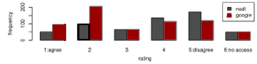
Γράφημα 1. Κλίμακα βαθμολογίας των NSDL και Google

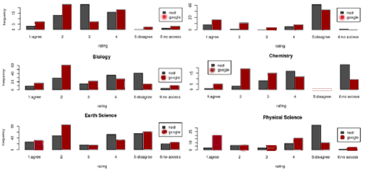
Γράφημα 2. Αποτελέσματα αξιολόγησης των NSDL και Google ανά θεματική ενότητα

Αν και τα δύο επίπεδα ακρίβειας ήταν σχετικά χαμηλά, η απόδοση της NSDL, σε αυτή τη μέτρηση, ήταν σημαντικά χαμηλότερη από αυτή της Google. Το γεγονός ότι η NSDL παρήγαγε κατά μέσο όρο 8,8 αποτελέσματα ανά ερώτημα, έναντι των 10 αποτελεσμάτων που παρήγαγε η Google ανά ερώτημα, αποδεικνύουν αυτό το συμπέρασμα.
Μια ανάλυση στη συχνότητα εμφάνισης των αποτελεσμάτων, χρησιμοποιήθηκε στις αξιολογήσεις της NSDL και της Google για να καθορίσει τις διαφορές στην απόδοση στα χαμηλότερα επίπεδα. (γράφημα 1).
Το γράφημα 2, παρουσιάζει την απόδοση της NSDL και της Google στις έξι διαφορετικές θεματικές κατηγορίες που αξιολογήθηκαν.
Από το γράφημα 2, μπορούμε να δούμε, ότι αν και ο μέσος όρος για τις NSDL και Google αντιστοιχεί στην καλύτερη περίπτωση σε ουδέτερο (3) ή διαφωνεί (4), εντούτοις διαφέρουν αρκετά στην κατανομή τους. Οι εκτιμήσεις για τα αποτελέσματα της Google τείνουν να συγκεντρωθούν γύρω από την κλίμακα του 2 (συμφωνεί), αλλά αν ακολουθήσουμε ένα μοντέλο παρατήρησης δυο κατευθύνσεων βλέπουμε, ότι παίρνει πρωτιά σε αξιολογήσεις γύρω από το 2 και υπολείπεται της NSDL στις χαμηλότερες βαθμολογίες, οι οποίες είναι γύρω από το 4. Αυτό έδειξε, ότι ναι μεν οι αξιολογητές είτε ενέκριναν, είτε απέρριπταν τα αποτελέσματα της Google, αλλά έτειναν περισσότερο στο να τα εγκρίνουν, παρά να τα απορρίπτουν. Αντίθετα η κατανομή των αποτελεσμάτων της NSDL είναι στραμμένη προς τα δεξιά παρουσιάζοντας υπεροχή στις εκτιμήσεις στη ζώνη γύρω από το 4 και το 5 («διαφωνεί» και «διαφωνεί έντονα»). Αν και η τιμή αυτών των κατανομών διαφέρει κατά 1 μόνο βαθμό, οι αριθμοί κρύβουν θαυμάσια τη διαφορά στην αξιολόγηση που ευνοεί την αξιολόγηση της Google.
Οι στήλες στο γράφημα 2 δείχνουν, ότι παρόλο που ούτε η Google, ούτε η NSDL απέδωσε εξαιρετικά καλά, οι αξιολογήσεις της Google είναι συνεχώς υψηλότερες από αυτές της NSDL, για όλες τις εξεταζόμενες θεματικές ενότητες.
Για να ελέγξουμε αυτή τη συγκεκριμένη περίπτωση, καθορίσαμε τις μεσαίες τιμές της Google και της NSDL για τις έξι αναφερθείσες κατηγορίες. Τα αποτελέσματα παρατίθενται στον πίνακα 3.

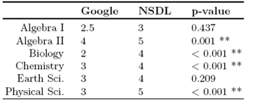
Πίνακας 2 Σύγκριση Wilcoxon μεταξύ NSDL και Google

Για κάθε σύγκριση εφαρμόσαμε μια δοκιμή Wilcoxon, οι ρ-τιμές της οποίας παρατίθενται στην τρίτη στήλη.
Οι ρ-τιμές ≤ 0.001 (**) δίνουν σημαντικά στατιστικά αποτελέσματα.
Σε όλες εκτός από δύο περιπτώσεις, δηλαδή την Άλγεβρα Ι και τη Γεωλογία, οι αξιολογήσεις δείχνουν ότι η Google ξεπερνά σημαντικά την NSDL. Επιπλέον, ενώ μόνο μια από τη μέσες τιμές αξιολόγησης της Google πέφτει κάτω από το «ουδέτερο» και δύο αξιολογούνται στην πραγματικότητα ότι «συμφωνεί» (2), μόνο μια από τις μέσες τιμές αξιολόγησης της NSDL είναι «ουδέτερο» (3), και οι άλλες αντιστοιχούν σε τουλάχιστον «διαφωνεί» (4) , ενώ δύο (Άλγεβρα ΙΙ και Φυσική) αντιστοιχούν σε «διαφωνεί έντονα» (5).
Η αποτελεσματικότητα μιας μηχανής αναζήτησης αξιολογείται σε μεγάλο βαθμό από τη δυνατότητά της να ταξινομήσει τα ανακτημένα περιεχόμενα σύμφωνα με τη σχετικότητά τους στο ερώτημα που υποβάλλει ο χρήστης. Στην συγκεκριμένη περίπτωση πάντως, ο καθορισμός της σχετικότητας ενός εκπαιδευτικού πόρου παρεκκλίνει από τον παραδοσιακό τρόπο που είναι βασισμένος σε πρότυπα και τοποθετεί τους εκπαιδευόμενους στο κέντρο της εκπαιδευτικής διαδικασίας και όλες οι δραστηριότητες και σχεδιασμοί στο χώρο της εκπαίδευσης διαμορφώνονται σύμφωνα με τις προτιμήσεις τους, τις ιδιαιτερότητες και τις ιδιαίτερες ανάγκες των χρηστών τους. Δεν κοιτάζουμε να επιλέξουμε σε ένα ερώτημα τον πόρο εκείνο που επιστρέφεται σαν αποτέλεσμα της αναζήτησης και ταιριάζει καλύτερα με τους όρους της αναζήτησης, αλλά τον πόρο που ταιριάζει καλύτερα με το ερώτημα από άποψη εκπαιδευτικής χρησιμότητας και ποιότητας. Επομένως πρέπει να καθορίσουμε το βαθμό κατά τον οποίο η ταξινόμηση των αποτελεσμάτων της αναζήτησης που προκύπτει από τη Google και την NSDL , αντιστοιχεί σε παραγόμενες ταξινομήσεις που είναι βασισμένες στην εκπαιδευτική χρησιμότητα και την αποτελεσματικότητα των επιστρεφόμενων αποτελεσμάτων.
Προκειμένου να μελετήσουμε το βαθμό στον οποίο οι ταξινομήσεις των αποτελεσμάτων της αναζήτησης της NSDL και της Google ταιριάζουν στις συγκεκριμένες αξιολογήσεις, υπολογίσαμε τον συσχετισμό κατά Spearman Rank μεταξύ της ταξινόμησης των αποτελεσμάτων και των βαθμολογιών τους στην αξιολόγηση. Επομένως εντοπίστηκε ένας μικρός, αλλά στατιστικά σημαντικός συσχετισμός μεταξύ της ταξινόμησης των αποτελεσμάτων αναζήτησης της Google και των βαθμολογιών που πήραν (rho=0.125, p=0.001). Στην περίπτωση τώρα της NSDL, κανένας σημαντικός συσχετισμός δεν βρέθηκε (rho=0.057, p=0.173).
Η ταξινόμηση των αποτελεσμάτων αναζήτησης της Google, μέχρι ένα βαθμό αποδεικνύει αυτό που οι δάσκαλοι θα αξιολογούσαν ως ένα σύνολο αποτελεσμάτων αναζήτησης, αλλά όχι της NSDL.

7. Άλλες ανάλογες εργασίες

Άλλες πηγές εντοπισμού παιδαγωγικών πόρων είναι οι πύλες αντικειμένων μάθησης (Portals) με κύριο θέμα την κατάρτιση και εκπαίδευση που διευκολύνουν την πρόσβαση σε online εκπαιδευτικά προγράμματα και παιδαγωγικούς πόρους. Επίσης η λήψη των παιδαγωγικών πόρων μπορεί να γίνει και από τα Αποθετήρια Αντικειμένων Μάθησης (Learning Object Repositories) τα οποία μπορεί να βρει κανείς με μια απλή αναζήτηση στο διαδίκτυο μέσω των μηχανών αναζήτησης. Μία από αυτές τις μηχανές αναζήτησης είναι όπως αναφέραμε η Google. Ένας άλλος τρόπος αναζήτησης είναι να επισκεφτεί κανείς τις Θεματικές Πύλες των ΑΜ (portals) ή τα Αποθετήρια τα οποία είναι ηλεκτρονικές βάσεις δεδομένων που φιλοξενούν μια συλλογή από μικρές ενότητες εκπαιδευτικής πληροφορίας ή δράσης που είναι προσπελάσιμες για ανάκτηση και χρήση (Lehman, 2007). Ανάλογες πηγές παιδαγωγικών πόρων όπως είναι η NSDL είναι:
- Merlot
- Ariadne
- Smete
- Gateway to educational materials
- University of Wisconsin Digital Collections

Η αναζήτηση της πληροφορίας και η ανάκτηση πληροφοριακών πόρων έχει ιδιαίτερα εξαπλωθεί σε θέματα υγείας κα ιατρικής. Πληθώρα πόρων που αφορούν σε θέματα ιατρικής πληροφορίας είναι διαθέσιμοι μέσω διαδικτύου. Λόγω της σοβαρότητας που έχουν για τη δημόσια υγεία οι πληροφορίες που αντλούνται από τους ανάλογους διαδικτυακούς τόπους, είναι πολύ σημαντικό να γίνεται σωστή επιλογή των πόρων που θα χρησιμοποιηθούν τελικά. Οι μηχανές αναζήτησης στο διαδίκτυο παρέχουν πληθώρα πληροφοριών γεγονός που καθιστά ευνόητη και κρίσιμη την ανάγκη για αξιόπιστη πληροφόρηση και παράλληλα έχει οδηγήσει στην πραγματοποίηση διαφόρων ερευνών σχετικών με τους τρόπους αξιολόγησης των διαφόρων πηγών πληροφόρησης. Σύμφωνα, λοιπόν, με έρευνα των Sillience et al. (2007), οι ενδιαφερόμενοι τελικοί χρήστες αξιολογούν ένα δικτυακό τόπο με συγκεκριμένα κριτήρια που είτε οδηγούν στην επιλογή, είτε στην απόρριψη του. Τέτοια κριτήρια είναι:

- Ακρίβεια της πληροφορίας
- Αντικειμενικότητα
- Τρέχουσα ενημέρωση
- Επαρκής κάλυψη θέματος

Προτείνεται, λοιπόν, η επιλογή των πληροφοριακών πόρων να προέρχεται από θεματικές πύλες καθώς αυτές συγκεντρώνουν τα ακόλουθα πλεονεκτήματα όπως αυτά διατυπώνονται από την Cooke (1999):

- Εξοικονόμηση χρόνου, καθώς ο ποιοτικός έλεγχος έχει πραγματοποιηθεί από άλλους.
- Κριτήρια αξιολόγησης τα οποία μπορούν να εξετάσουν την ανταπόκριση στις εξατομικευμένες ανάγκες του ερευνητή.
- Περιεκτικότερες περιγραφές του περιεχομένου.
- Ύπαρξη θεματικών επικεφαλίδων και λέξεων-κλειδιών.
- Απευθύνονται σε περιορισμένο κοινό, δηλαδή, σε συγκεκριμένη ομάδα χρηστών.

- Μελλοντικές εργασίες και υποδείξεις

Σύμφωνα με τις παραπάνω αξιολογήσεις των αποτελεσμάτων παρατηρήσαμε αρκετά σημεία που θα μπορούσαν να βελτιωθούν και να εξελιχθούν σε μελλοντικές έρευνες και πειράματα προκειμένου να διευκολύνονται οι χρήστες στον εντοπισμό των εκπαιδευτικών πόρων σε παρόμοιες μηχανές αναζητήσεις. Τέτοια ευρήματα και συστάσεις είναι:

- Βελτίωση των όρων αναζήτησης με την εισαγωγή πληροφοριών από τους αξιολογητές.
Κατά τη διάρκεια της έρευνας για την εξοικονόμηση χρόνου, επιλέξαμε εμείς το σύνολο των όρων που αναζητήθηκαν και που κατά τη γνώμη μας ήταν και οι αντιπροσωπευτικότεροι για τα Πρότυπα Μάθησης SOL. Για να έχουμε όμως πιο εξειδικευμένα αποτελέσματα κατά την αναζήτηση των εκπαιδευτικών πόρων, θα έπρεπε το σύνολο των όρων να έχει επιλεγεί από τους αξιολογητές που συμμετείχαν στο πείραμα και έχουν την δυνατότητα μέσα από την εμπειρία τους να αναζητούν τους κατάλληλους όρους για την καλύτερη και αποτελεσματικότερη χρήση των πόρων.

- Συμμετοχή και χρήση περισσοτέρων αξιολογητών στην έρευνα.
Η μεγαλύτερη συμμετοχή δασκάλων – αξιολογητών στην έρευνα ίσως επέφερε καλύτερα και ποιοτικότερα αποτελέσματα. Είναι αρκετά δύσκολο να βρεθούν εθελοντές για την αξιολόγηση. Για παράδειγμα, εάν οι διευθυντές είχαν απαιτήσει από τους δασκάλους να συμμετέχουν στην έρευνα, τότε σίγουρα θα υπήρχαν περισσότεροι αξιολογητές. Από την άλλη μεριά όμως, ίσως η ποιότητα της αξιολόγησης να ήταν πολύ χαμηλότερη.

- Ανάγκη για άμεση υποστήριξη και καθοδήγηση για τις αξιολογήσεις.
Όσον αφορά την αξιολόγηση σε σχέση με την σχετικότητα των αποτελεσμάτων, ίσως κάποιοι από τους αξιολογητές να μην είχαν τις δεξιότητες να εφαρμόσουν πιστά τα κριτήρια για την σχετικότητα των αποτελεσμάτων και να υπήρχε ανάγκη για καθοδήγηση και βοήθεια κάποιες φορές. Έτσι κάποιοι από τους αξιολογητές μπορεί να ήταν ή πάρα πολύ αυστηροί ή πολύ ελαστικοί σε σχέση με το κριτήριο της σχετικότητας. Οπότε η υποστήριξη στις ομάδες που συμμετείχαν στην έρευνα ήταν απαραίτητη.

- Βελτιώσεις και υποδείξεις για την NSDL :
- Η ταξινόμηση των αποτελεσμάτων να γίνεται σύμφωνα με την ποιότητα.
- Σύμφωνα με την έρευνα η NSDL δεν ταξινομεί τα αποτελέσματα της αναζήτησης της σύμφωνα με τη σχετικότητα.
- Πρέπει να παρέχεται η δυνατότητα πιο προχωρημένης αναζήτησης προκειμένου οι χρήστες να επωφελούνται από την παραγωγή εξειδικευμένων αναζητήσεων.

Η καταλληλότητα των πληροφοριών αναζήτησης πρέπει να συμφωνεί με το επίπεδο του κοινού στο οποίο απευθύνεται. Συμπληρωματικά σε σχέση με τα παραπάνω αποτελέσματα της μελέτης αξιολόγησης της NSDL και της Google, θα αναφερθώ και σε άλλες παρόμοιες έρευνες που έχουν γίνει. Ενισχύονται οι υποδείξεις για τη βελτίωση και υποβολή των αναζητήσεων ως προς το πλαίσιο χρησιμότητας και καταλληλότητας των εκπαιδευτικών πόρων για την συγκεκριμένη ψηφιακή βιβλιοθήκη δηλ την NSDL. Επίσης εξάγεται το συμπέρασμα ότι η NSDL είναι ψηλά στις προτιμήσεις των χρηστών γιατί είναι προσβάσιμη από όλες τις ηλικίες καθώς οι αναζητήσεις διαμορφώνονται με βάση το επίπεδο του γνωστικού αντικειμένου, την ηλικία και τις εξειδικευμένες απαιτήσεις των χρηστών κάθε φορά.
Όσον αφορά την ανάκτηση της εκπαιδευτικής πληροφορίας, σε σχέση με όσα αναφέρθηκαν παραπάνω για τα κριτήρια της αξιολόγησης, οι μηχανές αναζήτησης αξιολογούνται για την ακρίβεια και την ανάκληση των επιστρεφόμενων αποτελεσμάτων τους. Σε έρευνα που έγινε για τις μηχανές αναζήτησης, στη λήψη των παιδαγωγικών πόρων η ακρίβεια και η ανάκληση αξιολογούνται στα πρώτα δέκα επιστρεφόμενα αποτελέσματα.

8. Συμπεράσματα

Συνοψίζοντας όλα τα παραπάνω και κάνοντας επισκόπηση των αποτελεσμάτων της μελέτης αξιολόγησης των NSDL και Google για την χρησιμότητα και λήψη των παιδαγωγικών πόρων, συμπεραίνουμε ότι είναι απαραίτητη η χρήση εξειδικευμένων μηχανών αναζήτησης, οι οποίες βοηθούν στην αναζήτηση και τον εντοπισμό τους. Παράλληλα, είναι σημαντική η χρήση κατάλληλων κριτηρίων - όπως η ακρίβεια, η ανάκληση και η σχετικότητα – τα οποία ικανοποιούν κάποια συγκεκριμένα ποιοτικά χαρακτηριστικά της αναζήτησης και ανάκτησης της πληροφορίας.
Αναλύοντας λοιπόν τα αποτελέσματα της αξιολόγησης διαπιστώσαμε τα εξής σημαντικά:

- Η μηχανή αναζήτησης Google αποδείχθηκε δυνητικά ικανότερη στον εντοπισμό καταλληλότερου εκπαιδευτικού υλικού από την NSDL,
- όσον αφορά τα σύνολα των όρων που υπεβλήθησαν για αναζήτηση, η Google σε 4 από τις 6 θεματικές ενότητες ξεπέρασε σημαντικά την NSDL.
- Όσον αφορά το κριτήριο της σχετικότητας η Google ταξινομεί τα αποτελέσματα σύμφωνα με την καταλληλότητα των πληροφοριών. Η ταξινόμηση του υλικού της Google λοιπόν ξεπέρασε αυτή που εφαρμόστηκε από τη μηχανή αναζήτησης της NSDL, όπως φαίνεται και από το συσχετισμό τους με τις ειδικές εκτιμήσεις για την σχετικότητα των πόρων

- Όσον αφορά το κριτήριο της ακρίβειας, η Google βρέθηκε για να είναι στο 38,2% έναντι 17.1% της NSDL.
- Η Google μπορεί να προσφέρει καταλληλότερους και αποτελεσματικότερους πόρους στους χρήστες εξαιτίας της ταξινόμησης των αποτελεσμάτων της, παρόλο που η NSDL έχει πιο σχετικό εκπαιδευτικό υλικό και υψηλότερης ποιότητας εκπαιδευτικούς πόρους.
- Το μεγαλύτερο μέρος των αποτελεσμάτων της NSDL δεν είναι εύκολα προσβάσιμο και χρειάζεται login καθώς επίσης το ¼ του υλικού δεν ευρετηριάστηκε από τη Google.

Βιβλιογραφία
Ελληνική

1. Αράχωβα, Τ., ‘Βιβλιοθήκες και εξ΄ αποστάσεως Εκπαίδευση, www.edc.uoc.gr/Therino%202006/Keimena%20pdf/ARAXOVA.pdf, [πρόσβαση 2008/24/1]
2. Μπαλατζάρας, Μ.,(2005) ‘Δια βίου Μάθηση και ο ρόλος των Βιβλιοθηκών’. Διπλωματική εργασία, Ιόνιο Πανεπιστήμιο, Κέρκυρα.
3. Κόκκινος, Δ., (2005), Πολιτικές παροχής εξ αποστάσεως εκπαίδευσης από τις Ακαδημαϊκές Βιβλιοθήκες στον Ευρωπαϊκό χώρο. Διπλωματική εργασία, Ιόνιο Πανεπιστήμιο, Κέρκυρα

1. McCown, F., Bollen, J., & Nelson, M. L. (2005). “Evaluation of the NSDL and Google for obtaining pedagogical resources”. In Proceedings of the ECDL 2005. Lecture notes in computer science 3652 (pp. 344-355).
2. “For Information Scientists and….. others/Για επιστήμονες της
Πληροφόρησης και………άλλους”, http://infoscienceaddict.blogspot.com/2008/02/2.html,πρόσβαση 12/02/2008]
3. Cramer, S.R. (2007), “Update Your Classroom with Learning Objects and Twenty-First-Century Skills”, The Clearing House, Vol. 80, No. 3, pp. 126-132.
4. National Science Digital Library, http//nsdl.org/, [πρόσβαση 2008/10/2]
5.Wikipedia the free encyclopedia, Web Search Engine, http://en.wikipedia.org/wiki/Web_search_engine, [πρόσβαση 2008/18/1]
6. Cape Town Open Education Declaration, http://www.capetowndeclaration.org/read-the-declaration, [πρόσβαση 2008/25/1]
7. ARIADNE, http://www.ariadne-eu.org/, [πρόσβαση 2008/02/1]

